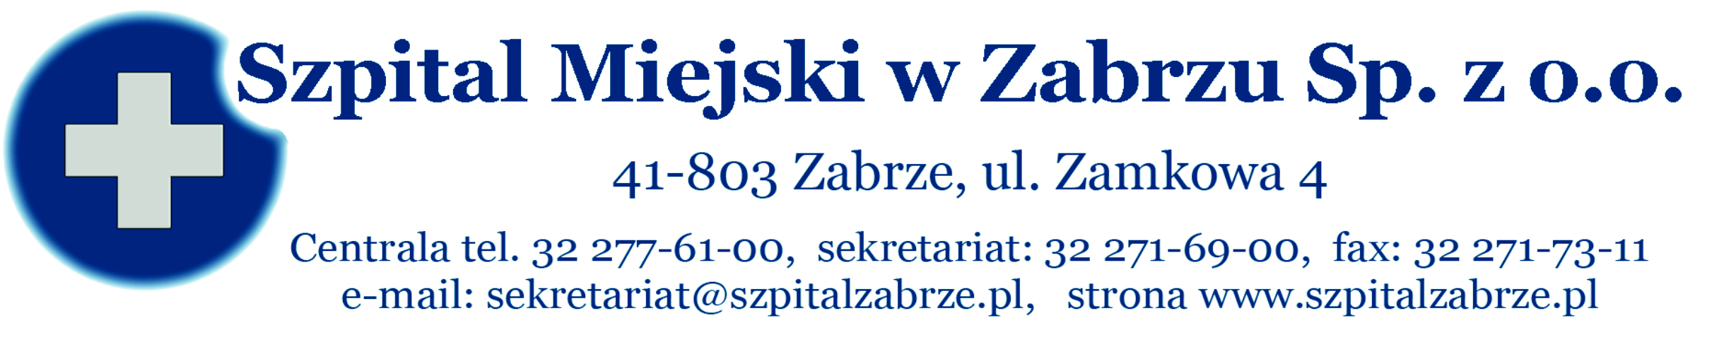
Zabrze, 13/08/2013
SM/DZ/2013/168
WSZYSCY WYKONAWCY

PRZETARG NIEOGRANICZONY NR 35/PN/13
NA WYWÓZ I UTYLIZACJĘ ODPADÓW MEDYCZNYCH

INFORMACJA O WYBORZE OFERT

Działając na podstawie art. 92 ust. 1 ustawy z dnia 29 stycznia 2004 roku prawo zamówień publicznych, informujemy, że w przetargu nieograniczonym nr 35/PN/13 na wywóz i utylizację odpadów medycznych (otwarcie 08.08.2013r.) dokonano wyboru oferty:
Konsorcjum Firm:
Lider Konsorcjum SARPI DĄBROWA GÓRNICZA Sp. z o.o., ul. Koksownicza 16, 42 – 523 DĄBROWA GORNICZA
Konsorcjant REMONDIS MEDISON Sp. z o.o., ul. Puszkina 41, 42 – 530 DĄBROWA GÓRNICZA,
które złożyło najkorzystniejszą ofertę zgodną z SIWZ i PZP o wartości 142 504,92 zł brutto, słownie:
sto czterdzieści dwa tysiące pięćset cztery 92/100 zł

STRESZCZENIE OCENA I PORÓWNANIE ZŁOŻONYCH OFERT
PAKIET | NR  OFERTY | WYKONAWCA | KRYTERIUM CENA  100 PKT
1 | 1 | Konsorcjum Firm:  Lider Konsorcjum;  SARPI DĄBROWA GÓRNICZA Sp. z o.o., ul. Koksownicza 16,  42 – 523 DĄBROWA GORNICZA  Konsorcjant;  REMONDIS MEDISON Sp. z o.o., ul. Puszkina 41,  42 – 530 DĄBROWA GÓRNICZA | 100,00 pkt
1 | 2 | ZAKŁAD UTYLIZACJI ODPADÓW W KATOWICACH,  ul. Hutnicza 8, 40 – 241 KATOIWICE | 92,40 pkt

TERMIN ZAWARCIA UMOWY

Zgodnie z art. 94 ust 1 pkt 2 w przypadku zamówień , których wartość jest niższa niż kwoty określone w przepisach wydanych na podstawie art. 11 ust 8, Zamawiający zawiera umowę w sprawie zamówienia publicznego z zastrzeżeniem art. 183, w terminie:
- nie krótszym niż 5 dni od dnia przesłania zawiadomienia o wyborze najkorzystniejszej oferty, jeżeli zawiadomienie to zostało przesłane w sposób określony w art. 27 ust 2, albo 10 dni, jeżeli zostało przesłane w inny sposób,
- przed upływem wyżej wymienionego terminu, po przesłaniu zawiadomienia o wyborze oferty – jeżeli w postępowaniu złożono tylko jedną ofertę, nie odrzucono żadnej oferty, nie wykluczono żadnego Wykonawcy.

……………………………………………………..
Prezes Szpitala Miejskiego w Zabrzu Sp. z o.o.

Do wiadomości:

- Lider Konsorcjum SARPI DĄBROWA GÓRNICZA Sp. z o.o., ul. Koksownicza 16, 42 – 523 DĄBROWA GORNICZA
Konsorcjant REMONDIS MEDISON Sp. z o.o., ul. Puszkina 41, 42 – 530 DĄBROWA GÓRNICZA,
- ZAKŁAD UTYLIZACJ IDPADÓW W KATOWICACH, ul. Hutnicza 8, 40 – 241 KATOIWICE
- www.szpitalzabrze.pl
- a/a

